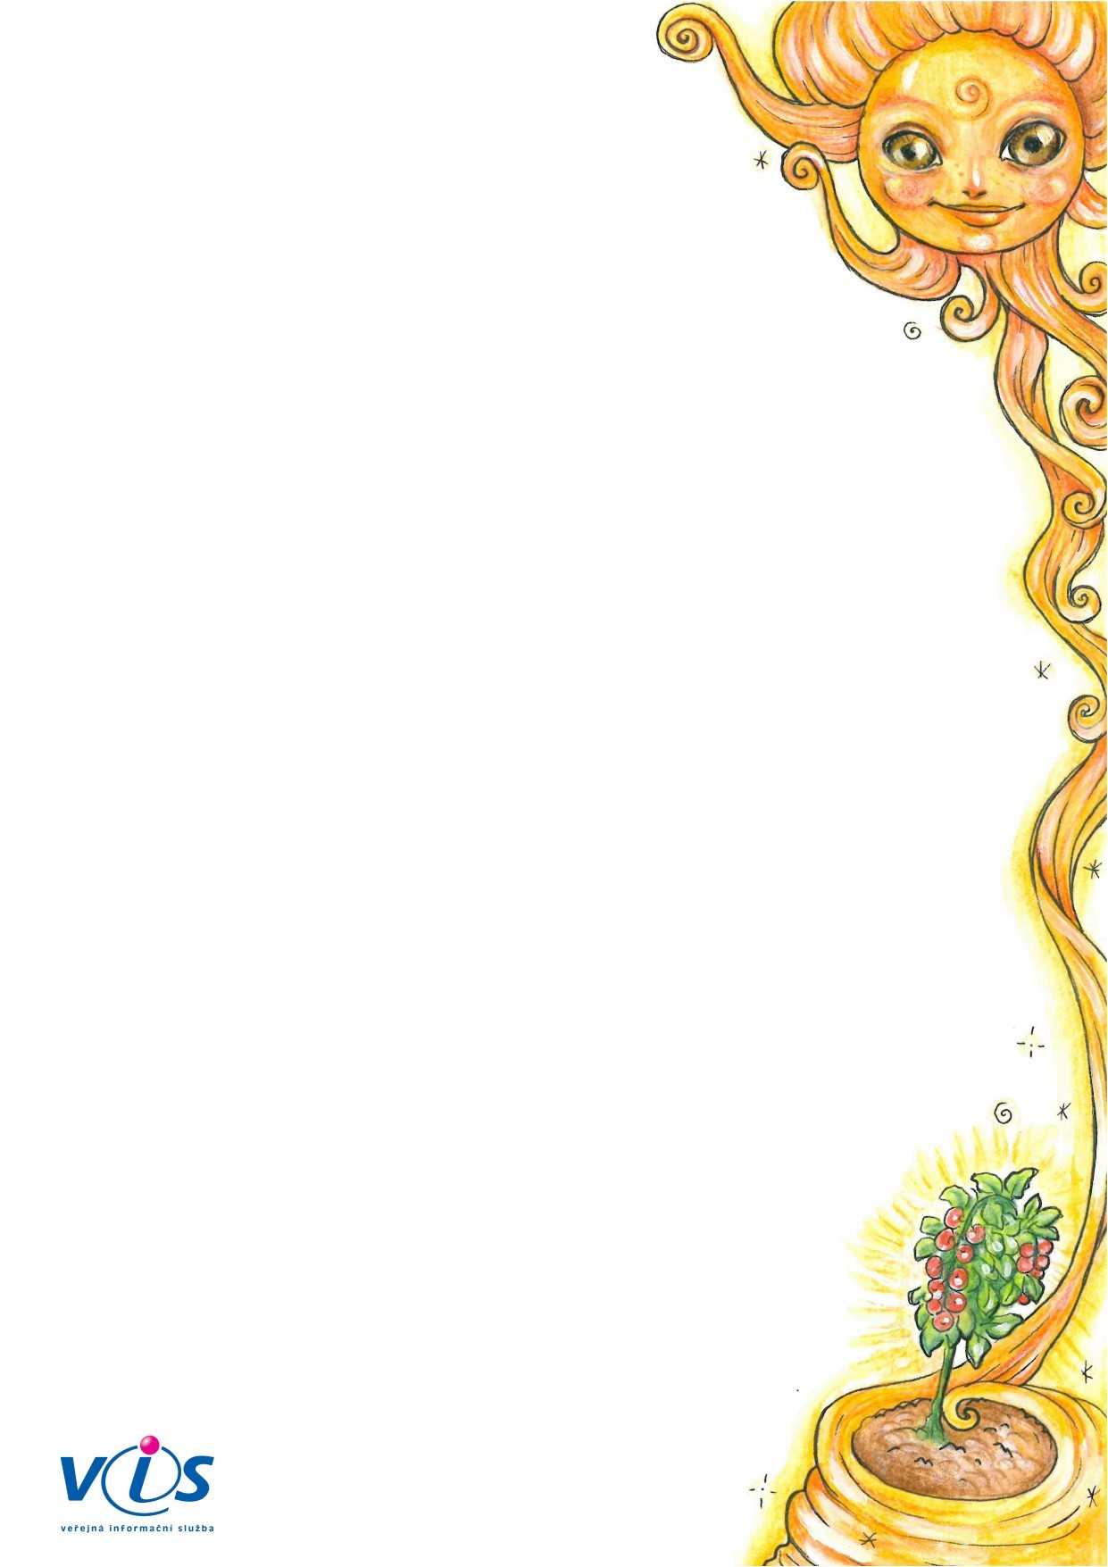

**29.06.2020**

**03.07.2020**

**od**

MŠ Žižkova 4019, Kroměříž.  Pitný režim je zajištěn po celý den. Změna jídelníčku a alergenů vyhrazena.

**Jídelní listek**

**do**

**Pondělí 29.6.2020**

**koblihy s ovocnou náplní, jablko,mléko,čaj**

**Přesnídávka**

*obsahuje alergeny: 01a,03,07*

**vývarová s masem a těstovinami**

**Polévka**

*obsahuje alergeny: 01a,09*

**vepřové maso vařené, rajská omáčka, přílohové těstoviny-kolena,čaj**

**Oběd**

*obsahuje alergeny: 01a*

**chléb, tavený sýr, rajče, paprika,čaj**

**Svačina**

*obsahuje alergeny: 01a,01b,07*

**Úterý 30.6.2020**

**chléb, pomazánka okurková, ředkvičky, mléko,čaj**

**Přesnídávka**

*obsahuje alergeny: 01a,01b,07*

**z červené řepy**

**Polévka**

*obsahuje alergeny: 01a,07*

**krůtí kousky, baby mrkev na másle, nové brambory,čaj**

**Oběd**

*obsahuje alergeny: 01a,07*

**rohlík, banánový koktejl**

**Svačina**

*obsahuje alergeny: 01a,01c,07*

**Středa 1.7.2020**

**veka, medové máslo,jablko,mléko,čaj**

**Přesnídávka**

*obsahuje alergeny: 01a,01c,06,07*

**gulášová**

**Polévka**

*obsahuje alergeny: 01a*

**zeleninové rizoto se strouhaným sýrem, zeleninová obloha,čaj**

**Oběd**

*obsahuje alergeny: 07*

**chléb, pomazánka vaječná, kedluben,čaj**

**Svačina**

*obsahuje alergeny: 01a,01b,03,07*

**Čtvrtek 2.7.2020**

**chléb, pomazánka luštěninová, jarní cibulka, mléko,čaj**

**Přesnídávka**

*obsahuje alergeny: 01a,01b,07*

**krupicová se zeleninou**

**Polévka**

*obsahuje alergeny: 01a,03,09*

**smažená ryba, maštěné šťouchané brambory, kompot,čaj**

**Oběd**

*obsahuje alergeny: 01a,03,04,07*

**sojový rohlík, máslo,nektarinka,čaj**

**Svačina**

*obsahuje alergeny: 01a,01b,06,07*

**Pátek 3.7.2020**

**chléb, pomazánka sardinková, mrkev, čaj**

**Přesnídávka**

*obsahuje alergeny: 01a,01b,04,07*

**brokolicová**

**Polévka**

*obsahuje alergeny: 01a*

**halušky s kysaným zelím, čaj**

**Oběd**

*obsahuje alergeny: 01a*

**piškoty, přesnídávka ovocná, čaj**

**Svačina**

*obsahuje alergeny: 01a,03*

První den nemoci lze oběd vyzvednout do jídlonosičů v kuchyni od 10:45-11:00 hod. Další dny nemoci děti v MŠ nelze stravovat. Jídlo odebrané do  
jídlonosičů je určeno k okamžité spotřebě bez skladování.  
   
ředitelka MŠ Bc.L.Kopalová     vedoucí ŠJ Bc.E.Dudová    hl.kuchařka A.Zdrahalová

01a  
01b  
01c  
03

Seznam alergenů:

Obiloviny - pšenice             
Obiloviny - žito                
Obiloviny - ječmen              
Vejce

04   
06   
07   
09

Ryby                            
Sójové boby (sója)              
Mléko                           
Celer